Сценарий праздника «Масленица широкая»
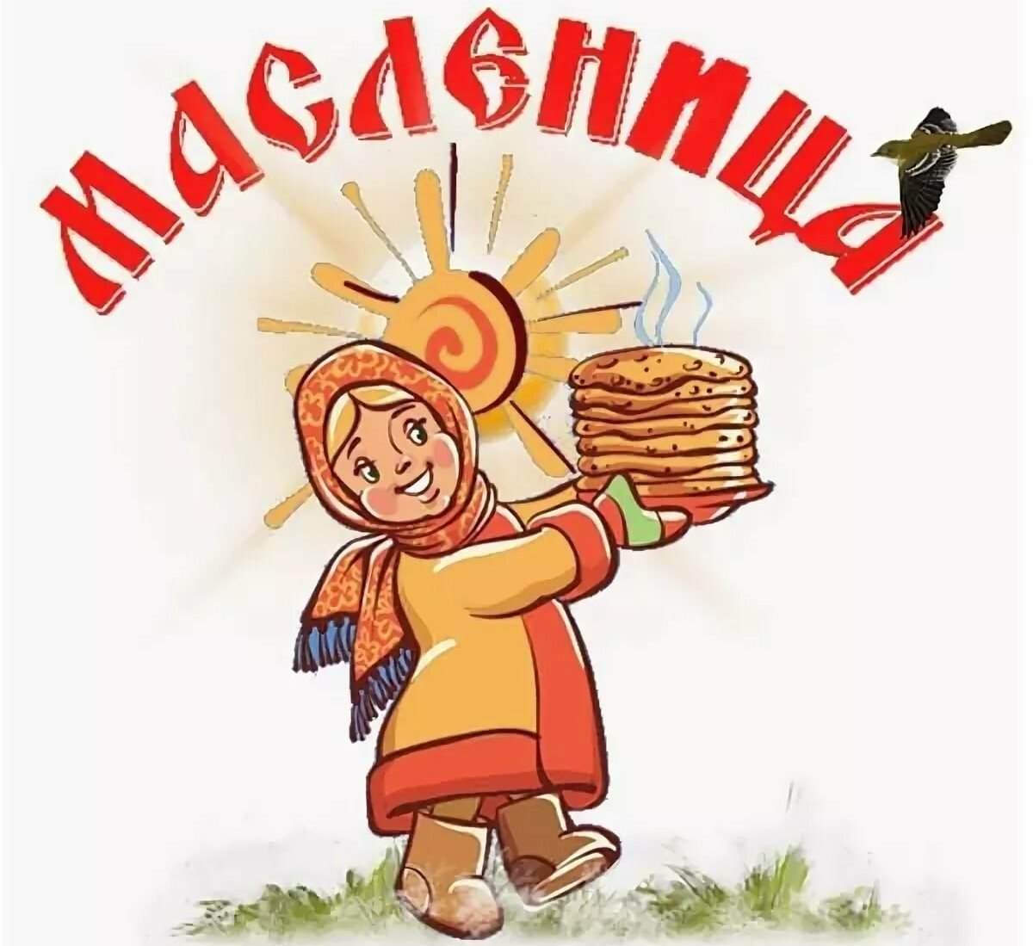
Шаморкина С.М., воспитатель
Звучит песня «Выйду на улицу»
Скоморох 1: Все-все на праздник!
Масленицу встречаем,
зиму провожаем,
весну закликаем!
Скоморох 2: Спешите! Спешите! Приходите без стеснения,
билетов не надо – предъявите хорошее настроение.
Скоморох 3: Приходите, разомните кости!
Сегодня масленица приглашает в гости!
Скоморох 1: А и впрямь – людей-то сколько! (смотрит по сторонам и здоровается со зрителями за руку).
Скоморох 2: Эх, ты так будешь целый месяц со всеми здороваться!
Скоморох 3: А как же надо? Научи, коль ты такой умный!
Скоморох 2: Низко в пояс поклонись да народу улыбнись!
Да всему честному люду пожелай добра- не худа!
Скоморох 1: Добрый день, народ честной! Вот тебе поклон земной!
Скоморох 2: Приглашаем всех на праздник!
Скоморох 3: Песни петь!
Скоморох 1: Блины жевать!
Скоморох 2: Задорные танцы плясать!
Скоморохи все вместе: Да праздник весело встречать!
Ведущая: Много веселых затей нам зима подарила. С почестями народ зиму провожает, широким гуляньем, праздником – Масленицей. Веселый, радостный, раздольный, он продолжается целую неделю. В эти дни друг друга угощают блинами, просят у родных и близких прощения за нанесенные обиды. Да, можно не сомневаться, что Масленица – самый веселый праздник. Неделю длится. А ждем его целый год.
Каждый день масленичной недели имеет свое название и определяет, что делают в этот день и как его празднуют.
Понедельник – «Встреча»
Вторник – «Заигрыш»
Среда – «Лакомка»
Четверг – «Разгул»
Пятница – «Тещины вечерки»
Суббота – «Золовкины посиделки»
Ну а в воскресенье, т.е. сегодня – «Прощеный день»
Сегодня нас ждут игры, частушки, песни, пляски, ну и, конечно же, какой праздник без коробейников?
Звучит песня «Эх, полным-полна моя коробушка»

Коробейник 1: Подходите, мальчишки!
Пряники, коврижки!
Вкусные, на меду –
Давай в шапку накладу!
Коробейник 2: Вот блинчики-блины!
Во печах испечены.
И сочные, и молочные,
И крупчатые, и рассыпчатые,
С дымом, с паром,
С головным угаром!
Коробейник 3: Кольца не простые, кольца золотые!
Блестящие, хрустящие!
Всем на загляденье,
Ну и объедение! (баранки)
Коробейник 4: Есть ниточки!
Есть катушечки!
Подходите, покупайте,
Девочки-душечки!
Ведущая: Широкая Масленица,
Мы тобою хвалимся,
На горах катаемся,
Блинами объедаемся!
Часть блинов на масленицу предназначена для магического действия. Их подбрасывали как можно выше, показывая солнышку, как высоко оно должно подняться, чтоб сильней греть землю. Верили: чем выше блин подкинешь, тем счастливее будешь.

Эстафета с блинами. ( Два блина, две разделочные доски. Пробежать, подбрасывая блин на доске до отметки, вернуться, передать другому.)

Ведущая: Встречают Масленицу испокон веков сытно: чем богаче масленицу отпразднуешь, тем богаче год будет.
Будем Масленицу величать,
Да длинами угощать.
Будем Масленицу хвалить,
Да на саночках возить.
Будем весело играть,
Да Масленицу потешать.
Это только присказка! А что будет впереди – приготовься и гляди.

Скоморох 1: Видно мне блинов румяных
Нынче не придется съесть.
Отдохнуть что ль здесь, присесть?
Вот нашел мешок какой-то –
Очень трудно его несть.
Надо глянуть: что в нем есть?
(Из мешка выпрыгивает Баба яга).
Скоморох 2: Ты откуда здесь, яга, нет опаснее врага
Баба Яга (поет): Не самолет гудит,
не вертолет трещит,
на метле Яга на праздник спешит.
А метла у меня метла новенькая,
А сама я бабушка ой бедовенькая.
Вот я к вам на праздник явилася,
Прям скажу - не запылилася.
Давайте с вами поиграем!
Какой летательный аппарат у Бабы Яги?
Эстафета (музыка)
Участники: 2 команды по 10 человек: сесть на веник, долететь до указателя и вернуться и передать другому.
Баба Яга: Скорее бы весна пришла, зимой в ступе летать холодно.
Старая я стала, хочется кости погреть на солнышке
Скоморох 2: Нет, не хочу весну, мне и зимой хорошо.
На санках, на лыжах, с горки можно покататься, снежками покидаться.
Баба Яга: Не хочу зиму.
Скоморох 1: Нет, пусть будет зима.
Ведущий: Не спорьте. Вот вам канат, пусть он вас и рассудит.
Конкурс (С одной стороны, где Баба Яга – весна, с другой стороны – зима.) Посмотрим, кто перетянет.
Скоморох 3: На масленичной неделе во вторник с утра девицы и молодцы на санях катаются. Парни ищут невестушек, а девушки женихов выбирают. Вот мы с вами поиграем в русскую народную игру – Ручеек.
(Встать в 2 колонны: 1- парни, 2- девушки. Под музыку выбираем себе пару, проходя через ручеек и встаем в конец.)
Скоморох 1: Эх, возьму я балалайку и потешу свою хозяйку.
Сядем братцы все рядком да частушки пропоем.
(Конкурс на лучшую задорную частушку).
Скоморох 2: В масляну неделю полагалось
есть до икоты,
орать до хрипоты,
петь - до надсаду,
плясать – до упаду.
Приглашаю всех сейчас на веселый перепляс. (Общий)
(Песня Потолок ледяной, дверь скрипучая).
Ведущая: Завершается Масленица Прощеным воскресеньем. Все просят друг у друга сегодня прощения. В воскресенье также прощаются с Масленицей, её сжигают. И мы не нарушили этой традиции.
Ведущая: Как на масляной неделе
Из трубы блины летели.
Уж блины вы мои, блинчики мои,
Проходите в хоромы красные
блинов масляных отведать.
